Nama : Restu Wibisono

NPM : 2340506061

Mata Kuliah : Praktikum Jaringan Komputer

**Laporan Praktikum Jaringan Komputer**

1. IP Subnetting agar penggunaan prefic bekerja dengan optimal

* Menentukan client pada setiap lab.

Lab 1 = 5 client

Lab 2 = 10 client

Lab 3 = 20 client

1. Mengoptimalkan penggunaan prefix subnetting setiap lab

192.168.1.0/24

* Lab 1 = 192.168.1.1 255.255.255.248

dengan 5 client maka untuk mengoptimalkannya bisa menggunakan /29 dengan gateway 192.168.1.1

* Lab 2 = 192.168.1.8 255.255.255.240

dengan 10 client maka untuk mengoptimalkannya bisa menggunakan /28 dengan gateway 192.168.1.8

* Lab 3 = 192.168.1.23 255.255.255.224

dengan 20 client maka untuk mengoptimalkannya bisa menggunakan /27 dengan gateway 192.168.1.23

|  |  |  |  |
| --- | --- | --- | --- |
|  | Lab1 | Lab2 | Lab3 |
| Gateway | 192.168.1.1 | 192.168.1.8 | 192.168.1.23 |
| Netmask | 255.255.255.248 | 255.255.255.240 | 255.255.255.224 |
| client | 5 | 10 | 20 |

1. 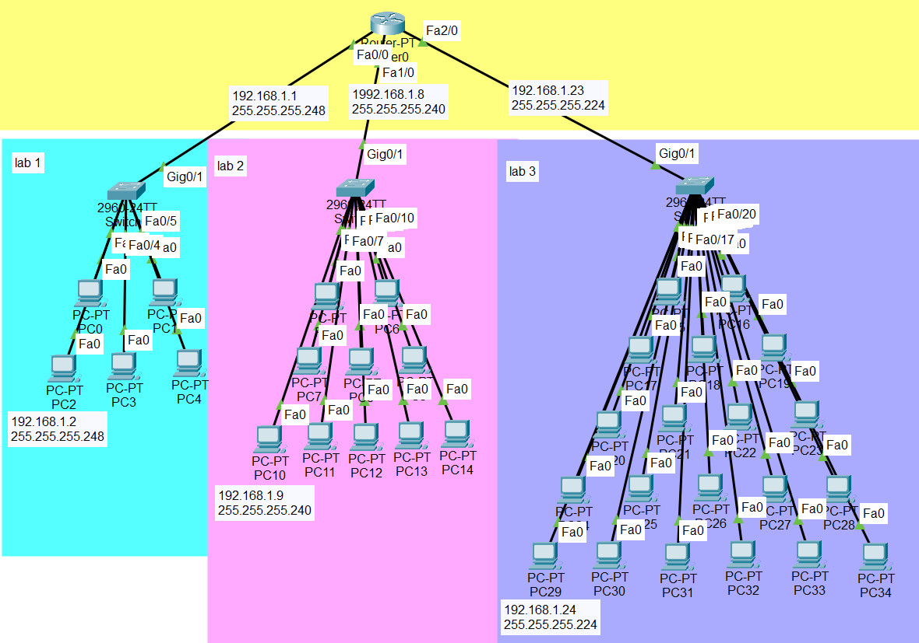Membuat topologi jaringan di Cisco PacketTracer
2. Konfigurasi pada Router

Pada Router PT, kita harus menambahkan port FE agar bisa untuk mengoneksikan lab3,

* port FastEthernet0/0 (192.168.1.1 255.255.255.248) digunakan untuk memberikan jaringan ke lab1
* port FastEthernet1/0 (192.168.1.8 255.255.255.240) digunakan untuk memberikan jaringan ke lab2
* port FastEthernet2/0 (192.168.1.23 255.255.255.224) digunakan untuk memberikan jaringan ke lab3

1. Konfigurasi client pada setiap lab

Lab 1 dengan jumlah 5 client menggunakan ip 192.168.1.2 - 192.168.1.6

Lab 1 dengan jumlah 10 client menggunakan ip 192.168.1.9 - 192.168.1.19

Lab 1 dengan jumlah 20 client menggunakan ip 192.168.1.24 - 192.168.1.43

Dokumentasi

|  |  |  |  |
| --- | --- | --- | --- |
|  | Lab1 | Lab2 | Lab3 |
| Gateway | 192.168.1.1 | 192.168.1.8 | 192.168.1.23 |
| Netmask | 255.255.255.248 | 255.255.255.240 | 255.255.255.224 |
| Range IP | 192.168.1.2 –  192.168.1.6 | 192.168.1.9 –  192.168.1.19 | 192.168.1.24 –  192.168.1.1 43 |
| Client | 5 | 10 | 20 |